**Nama : Eliase Moses**

**Kelas : Basic QE-D**

**Soal & Jawaban Post Processor & Understanding JMeter Result**

**Soal :**

1. Lakukan pengujian performa dengan JMeter pada sebuah aplikasi pemesanan tiket pesawat [berikut](https://blazedemo.com/).  
    Kriteria dari pengujian adalah sebagai berikut:
   1. Fitur yang diuji adalah fitur pembelian tiket penerbangan.
   2. Terapkan penggunaan post processor.
   3. Lampirkan screenshot hasil pengujian performa pada fitur pembelian tiket penerbangan. Jelaskan hasil pengujian yang dilakukan.

**Jawab :**

1. Hasil pengujian dari fitur pembelian tiket penerbangan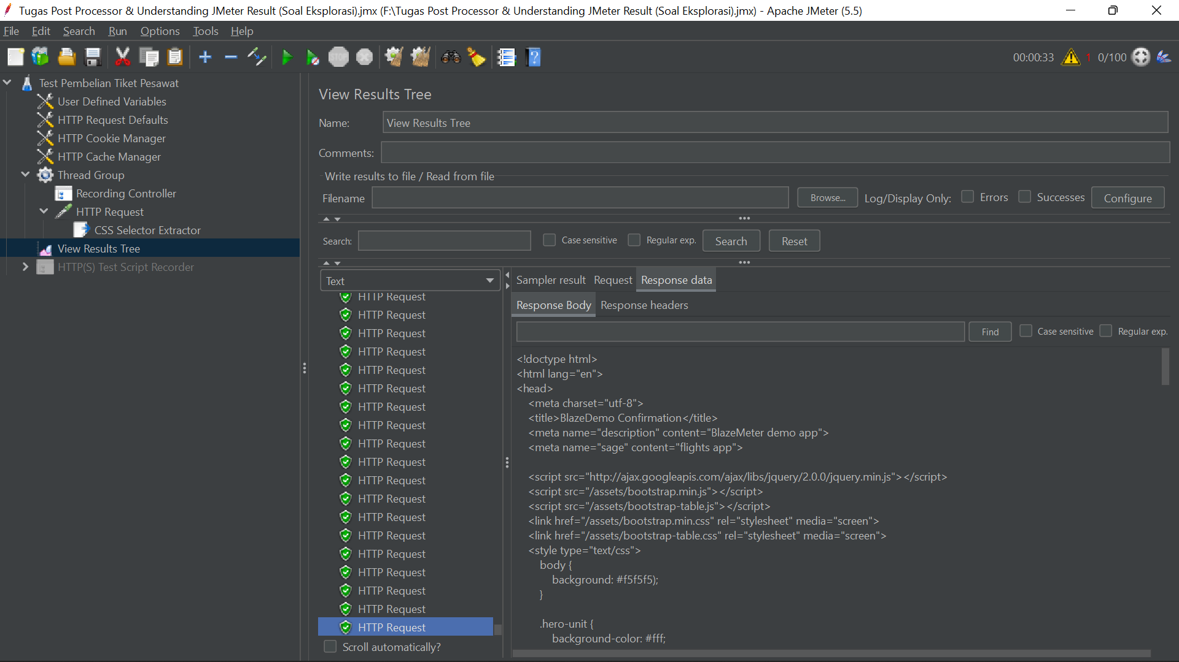

Pada hasil screenshot ini saya melakukan satu pengujian dengan metode GET pada website <https://blazedemo.com/> dan belum menggunakan post processor. Hasil pengujian menunjukkan bahwa semua berjalan bagus dimana saya menguji dengan 100 pengguna, ramp-up periode 30 detik dan Loop Count 10 kali. Didapatkan waktu selama 00:33 detik. Kemudian terdapat 1 error di log namun tidak mempengaruhi hasil dari pengujian.

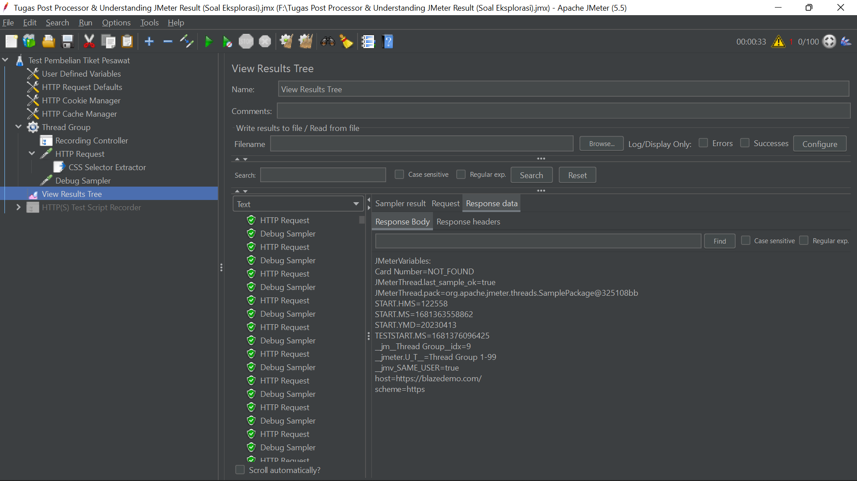

Sedangkan pada hasil screenshot ini saya menggunakan Debug Sampler sebagai post processor untuk mempermudah saya dalam menyeleksi data yang saya inginkan disini saya menggunakan CSS Selector Extractor dikarenakan hasil body yang keluar adalah html. Disini saya melakukan filter dengan menggunakan CARD NUMBER sebagai selektor sehingga data yang muncul hanya data CARD NUMBER. Pada bagian ini juga apabila kita tidak mengisi bagian value maka semua variabel yang berhubungan dengan CARD NUMBER akan muncul. Dengan menggunakan POST PROCESSOR memudahkan kita untuk mengambil data yang kita inginkan.